ASCONA

schöne 3 ½-Zimmer-Gartenwohnung

mit Sitzplatz und Pergola nur 300m vom See

……………………………………………………………………………………….…………………………………….

bell' appartamento PT di 3 ½ locali

con cortile e pergola solo 300m dal lago

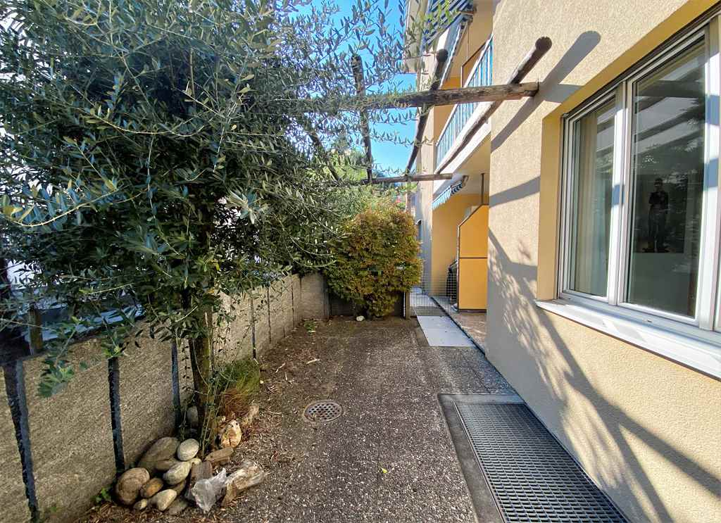

4180/3283

Fr. 625‘000.--

Standort | Umgebung

Eckdaten | Ausstattung

Wohnfläche: ca. 62m2
Stockwerk: EG
Lift: ja
Baujahr: 1976
Renovationen: 2007
Nebenkosten: Fr. 350.--inkl. Fond
Zustand: gut und gepflegt
Zweitwohnsitz: ja, möglich
Keller: ja
Parkplätze: 1 Tiefgaragen-PP

6612 Ascona, via Serodine 36

Region: Locarnese
Lage: sonnige, ruhige Lage
Aussicht: vom Schlafzimmerbalkon
Schulen: ja
Einkauf: 1km
öffentlicher Verkehr: 400m
Distanz nächste Stadt: 3km
Distanz Autobahn: 21km

Beschreibung

Diese schöne 3 ½-Zimmer-Gartenwohnung liegt an ruhiger und sonniger Lage in Ascona an der Via Serodine 36, nur 300 m vom See und Lido entfernt
.
Die 1976 erbaute und gut unterhaltene Wohnung befindet sich in einem guten und gepflegten Zustand. Im 2020 wurde die Fassade und der Eingangsbereich erneuert. Sie wirkt sehr hell und heimelig bietet ein angenehmes Wohnambiente.
Der Eingang mit Einbauschrank führt in die moderne Wohnküche mit offenem Wohn-/Essraum. Ein renoviertes Bad sowie 2 Schlafzimmer, wovon eines einen Balkon aufweist, befinden sich im hinteren Teil der Wohnung.
Der schön gestaltete Aussenbereich der Wohnung umfasst einen teilweise gedeckten Sitzplatz mit Pergola. Inmitten zweier Palmen und einem Olivenbaum lässt kann man hier wunderbar entspannen.
Zur Wohnung gehören zusätzlich ein Kellerabteil sowie ein Parkplatz in der Tiefgarage, wobei zwei Fahrzeuge hintereinander abgestellt werden können.
Das Mehrfamilienhaus mit 7 Ferienwohnungen wurde in den letzten Jahren stetig in Stand gehalten und teilweise renoviert.
In wenigen Schritten erreicht man das Ufer des Lago Maggiores mit dem Lido, die Bushaltestelle sowie die Migros.

Highlights

- schöner Sitzplatz mit Pergola und Balkon
- sehr ruhige, sonnige Lage
- nur ca. 300m zum Lago Maggiore
- helles, wohnliches Ambiente
- gut unterhaltene, gepflegte Wohnung
- 2 Tiefgaragen-Parkplätze

Posizione | Dintorni

Dati salienti | Attrezzature

Superficie abitabile: ca. 62m2
Piano: piano terra
Ascensore: sì
Anno di costruzione: 1976
Ristrutturazioni: 2007
Costi aggiuntivi: Fr. 350.-incl. fondo
condizione: buono e ben mantenuto
residenza secondaria: sì, possibile
Seminterrato: sì
Posti auto: 1 parcheggio sotterraneo-PP

6612 Ascona, via Serodine 36

Regione: Locarnese
Posizione: soleggiata, posizione tranquilla
Vista: dal balcone della camera da letto
Scuole: sì
Shopping: 1km
trasporto pubblico: 400m
Distanza città successiva: 3km
Distanza autostrada: 21km

Descrizione dell’immobile

Questo bellissimo appartamento con giardino di 3 ½ locali è situato in posizione tranquilla e soleggiata ad Ascona in Via Serodine 36, a soli 300 m dal lago e dal Lido
.
L'appartamento del 1976, costruito e ben tenuto, è in buone condizioni e ben tenuto. Nel 2020 hanno ristrutturato la facciata e l’entrata. Sembra molto luminoso e accogliente e offre un piacevole ambiente di vita.
L'ingresso con armadio a muro conduce alla moderna cucina con soggiorno/sala da pranzo aperta. Un bagno ristrutturato e 2 camere da letto, di cui una con balcone, si trovano nella parte posteriore dell'appartamento.
L'area esterna dell'appartamento, splendidamente progettata, comprende un'area salotto parzialmente coperta con pergolato. In mezzo a due palme e un ulivo ci si può rilassare meravigliosamente.
L'appartamento dispone anche di un vano cantina e di un posto auto nel garage sotterraneo, dove possono essere parcheggiate due auto una dietro l'altra.
La casa di appartamenti con 7 appartamenti per vacanze è stata costantemente mantenuta e in parte ristrutturata negli ultimi anni.
In pochi passi si raggiunge la riva del Lago Maggiore con il Lido, la fermata dell'autobus e la Migros.

Highlights

- bella zona salotto con pergolato e balcone
- posizione molto tranquilla, soleggiata
- a soli 300 m circa dal Lago Maggiore
- ambiente luminoso e accogliente
- appartamento ben tenuto, ben curato
- 1 posto machina nell‘autorimessa
Eingang, Küche, Wohn-/Essraum entrata, cucina, soggiorno e pranzo
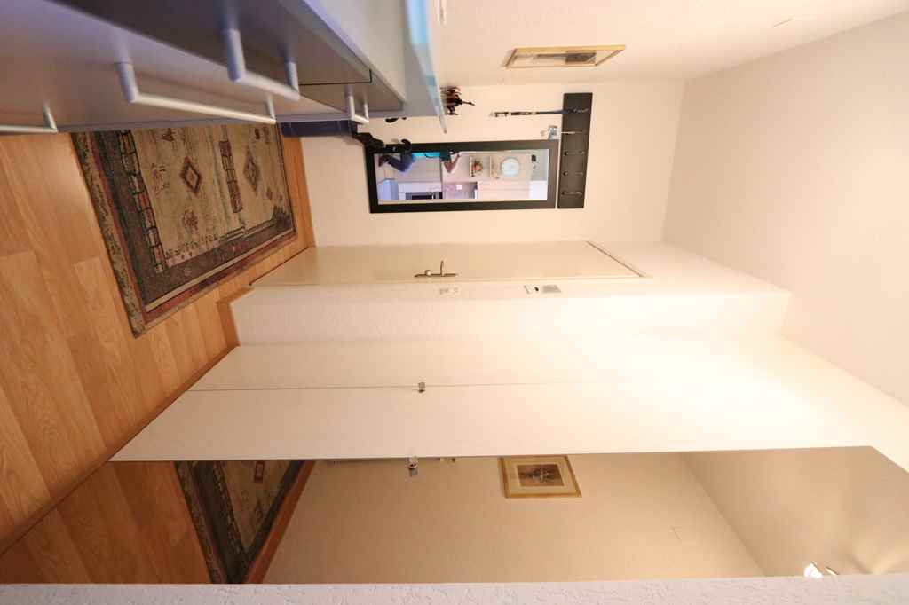

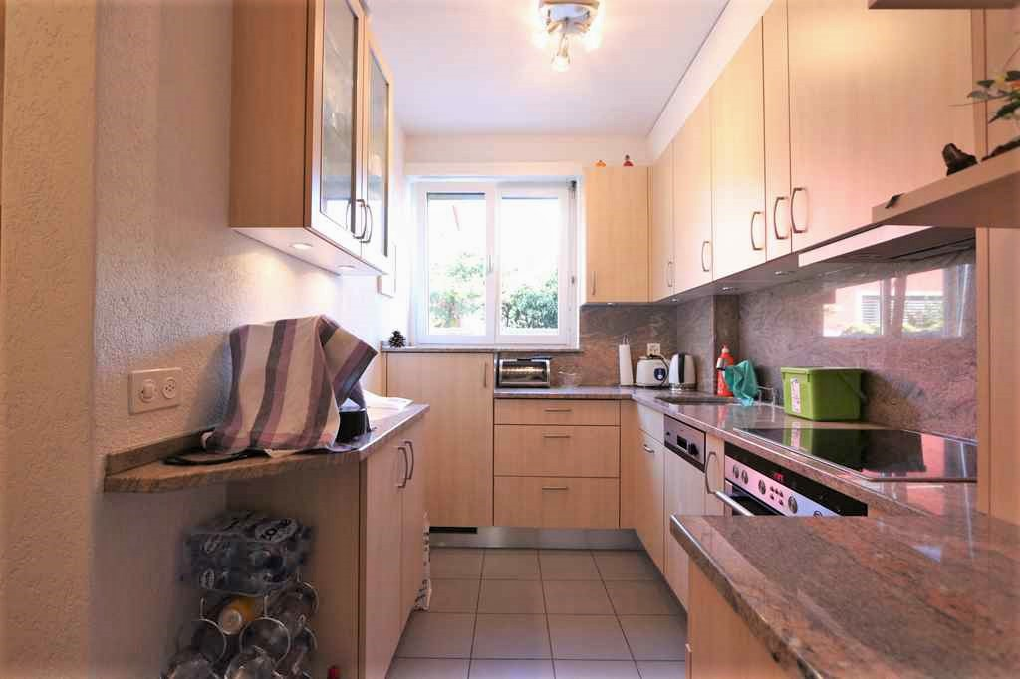

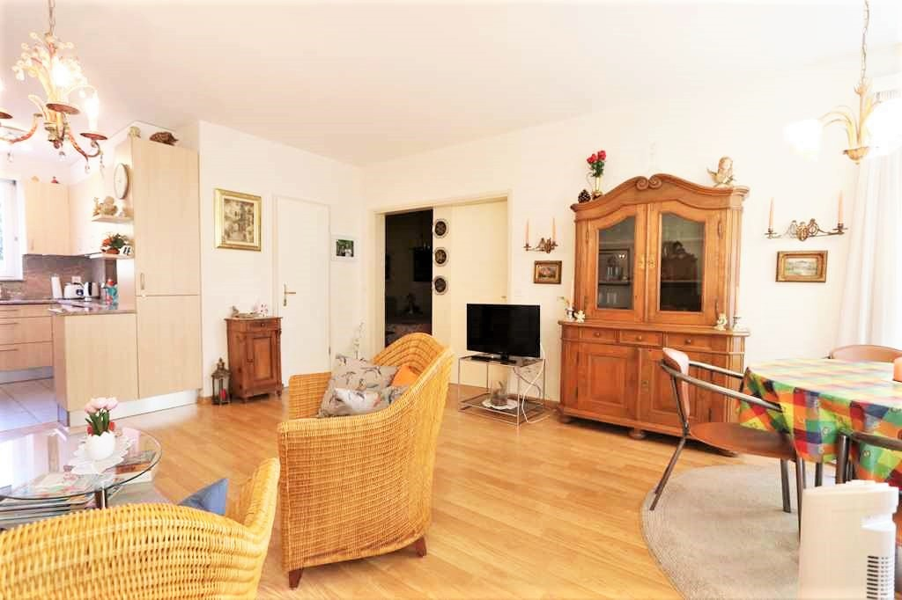
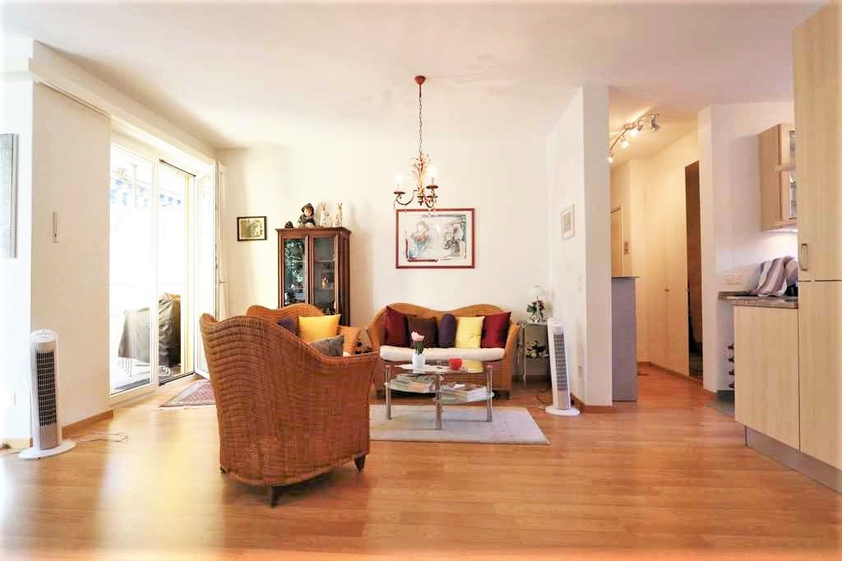

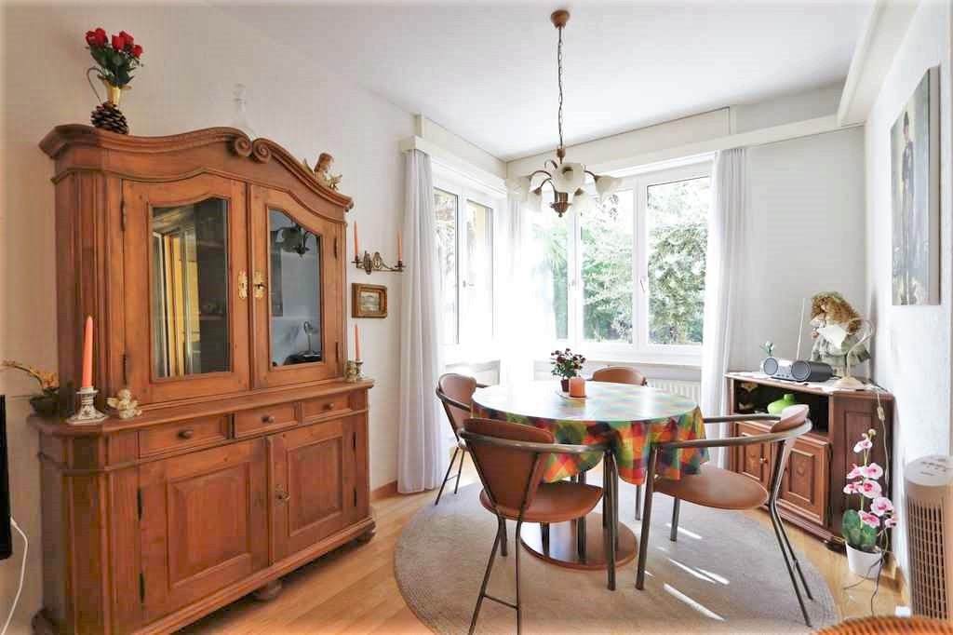
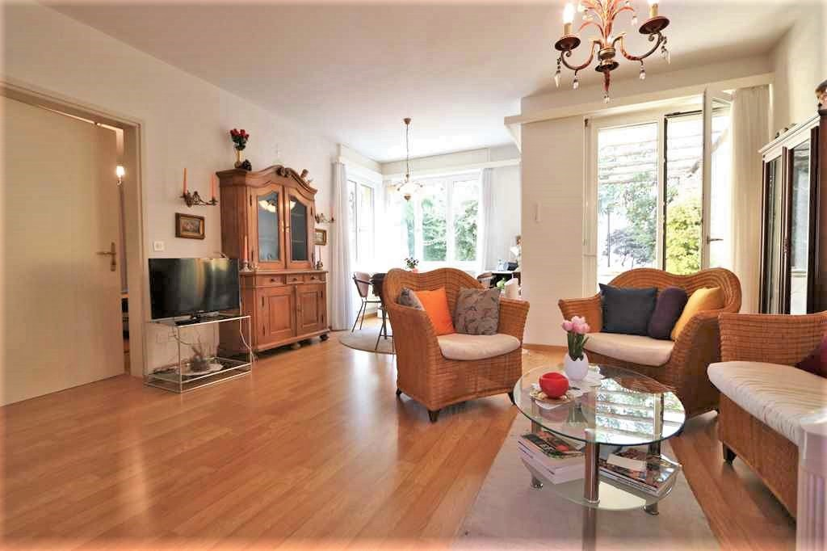

Bad, zwei Zimmer und Balkon bagno, 2 camere e balcone
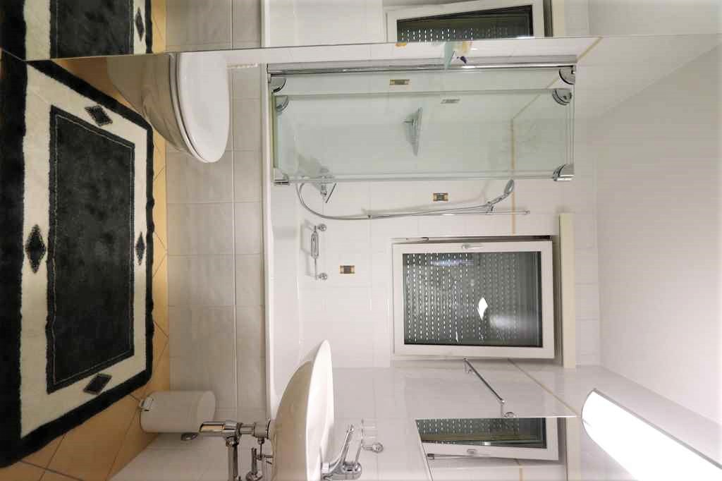

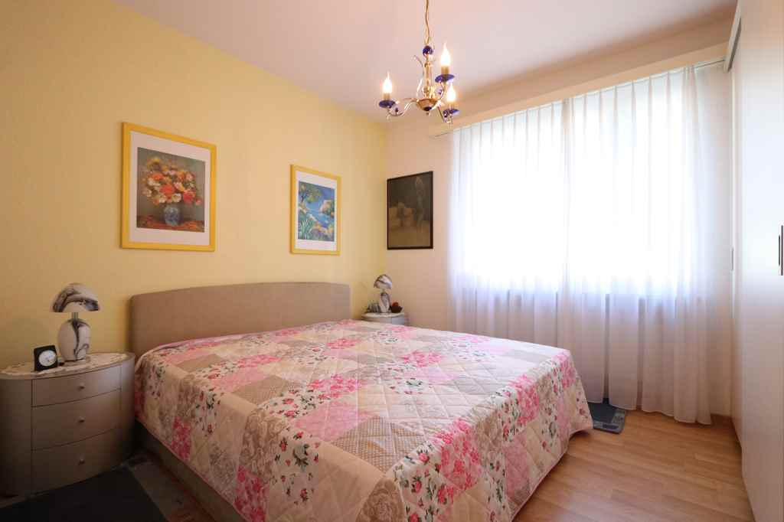

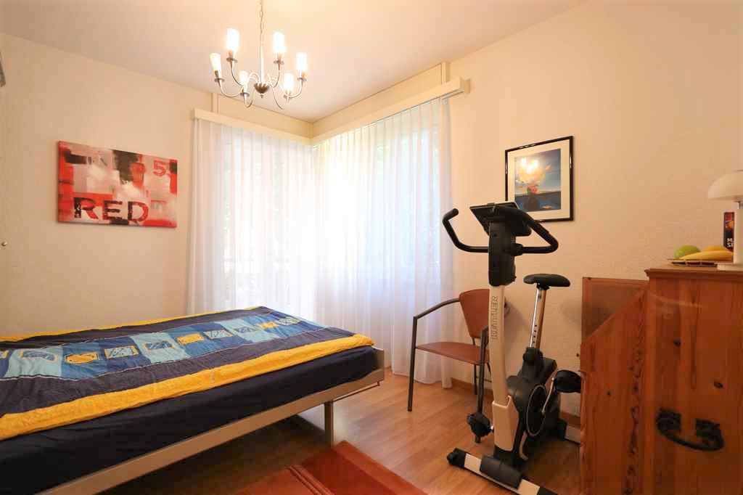
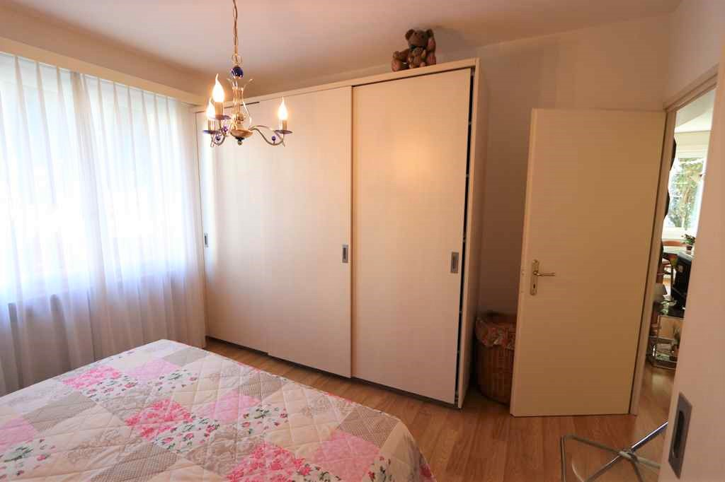

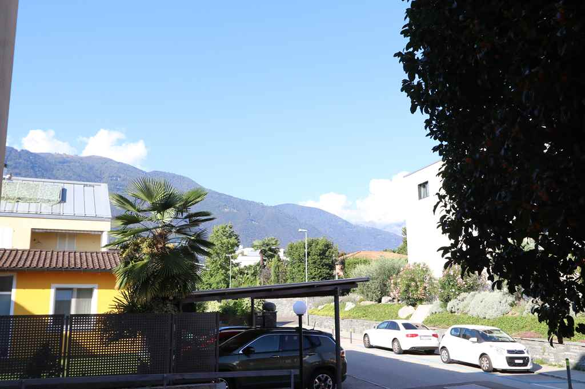
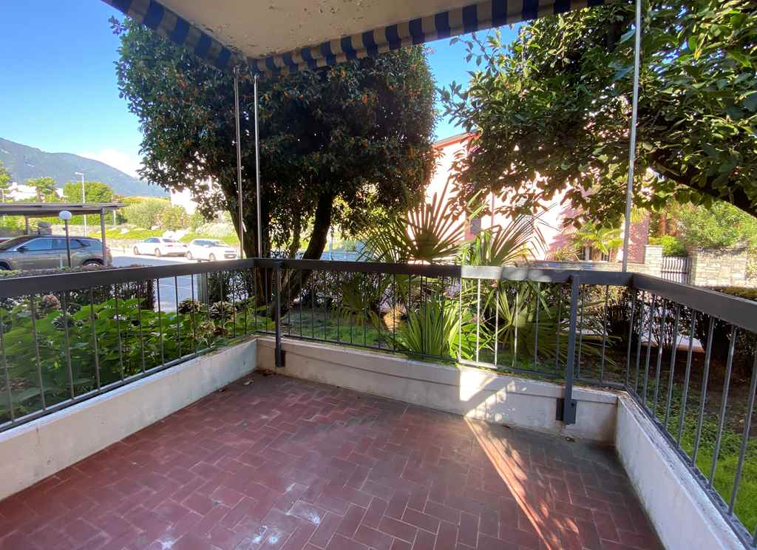

Sitzplatz mit Pergola cortile con pergola

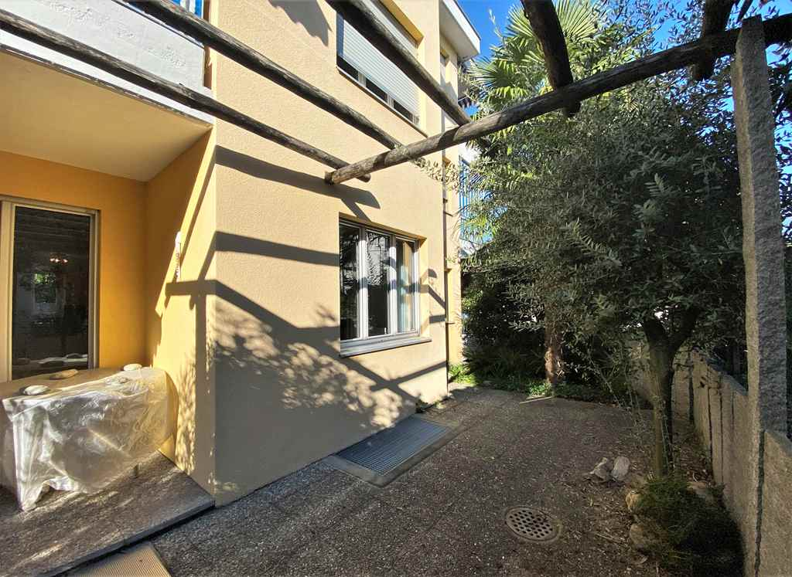
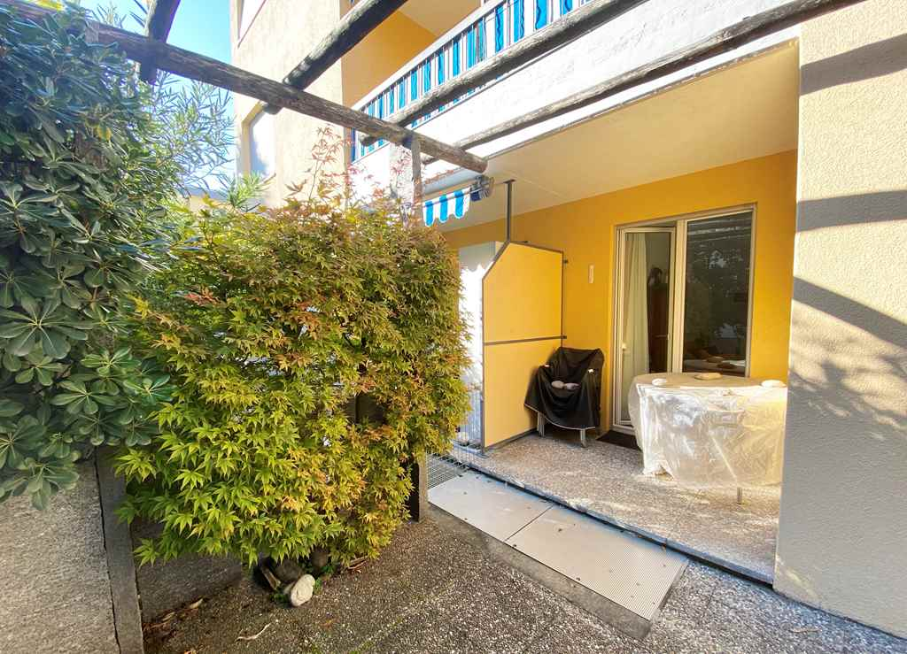

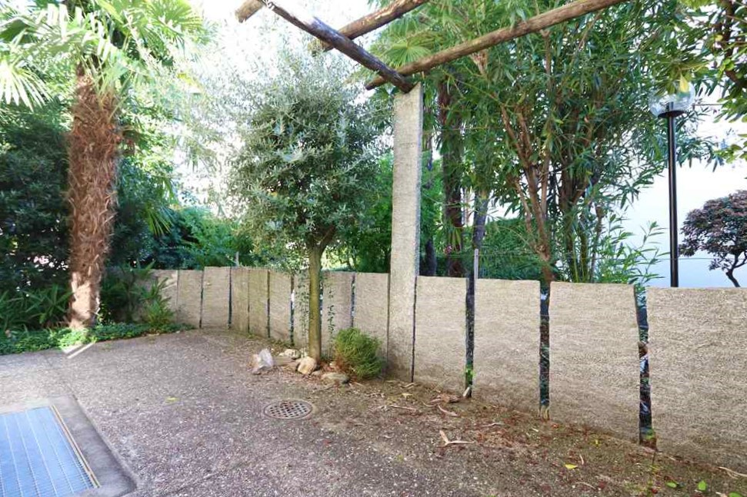
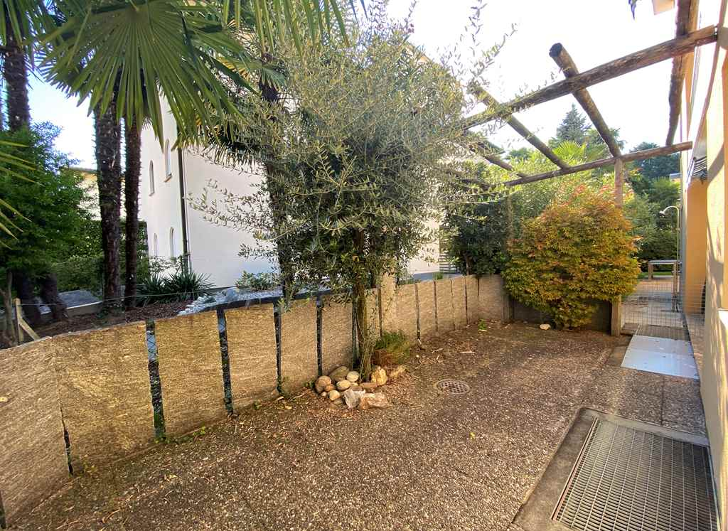

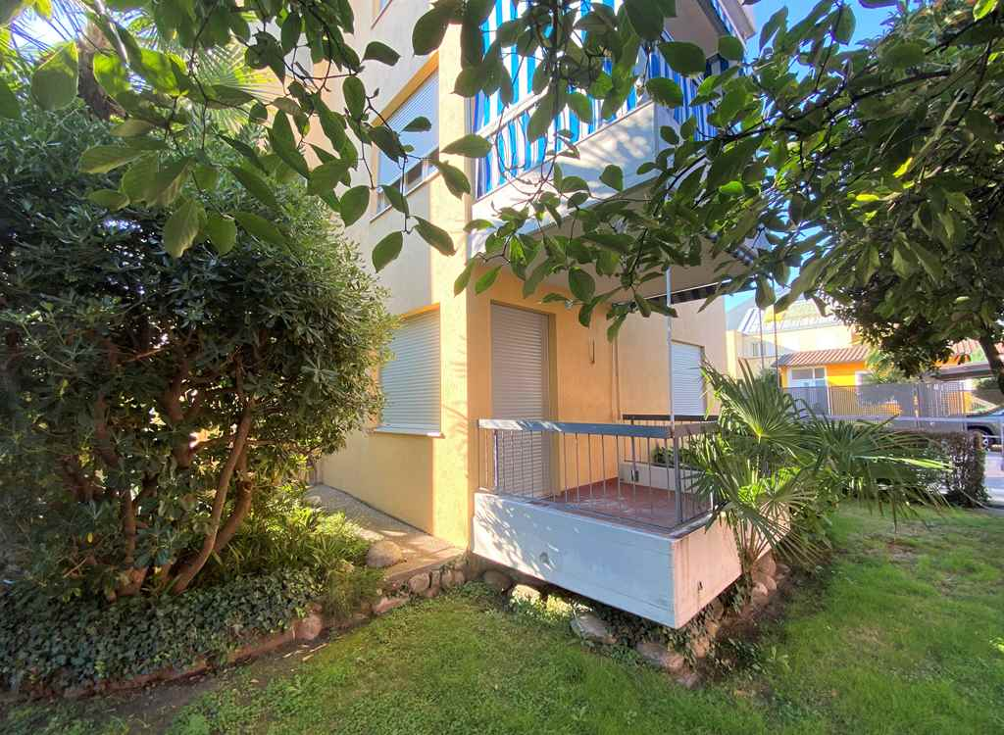
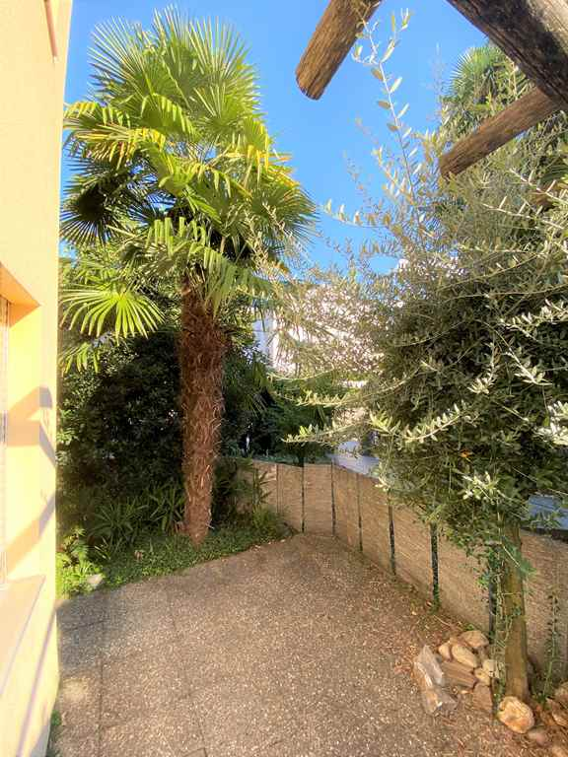

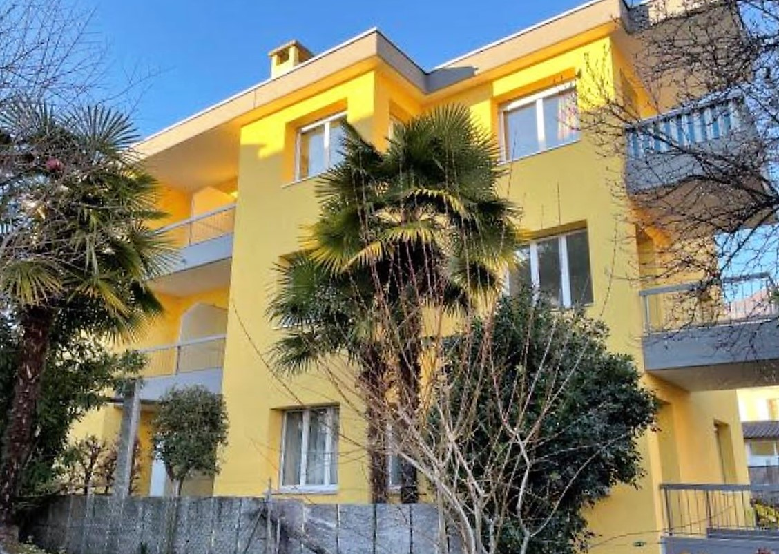

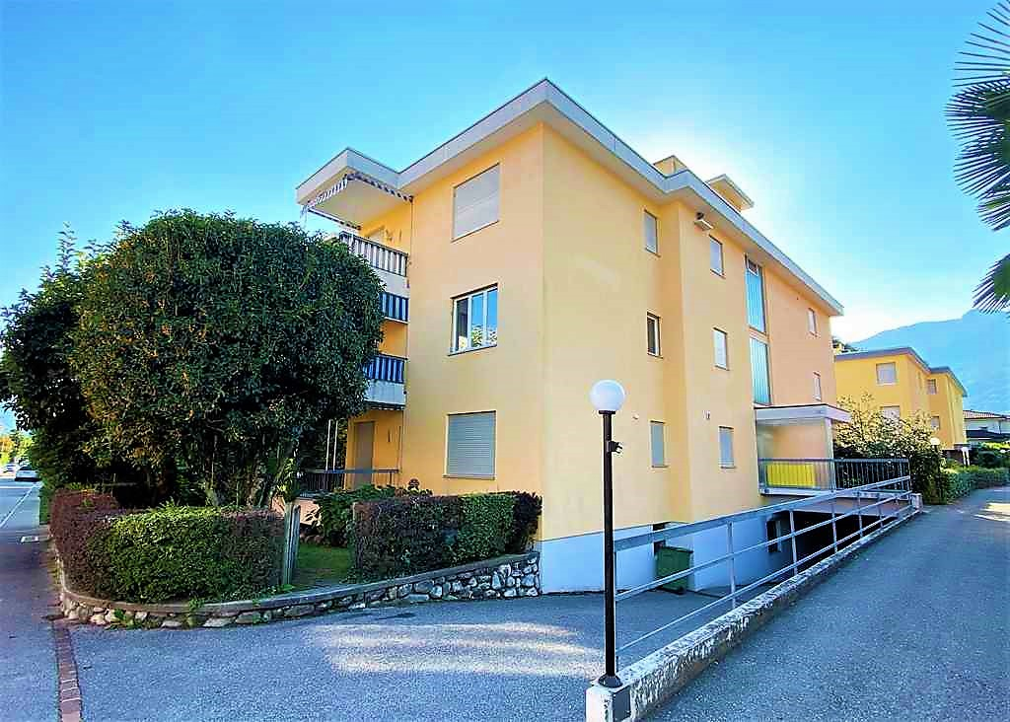

TICINO | Ascona

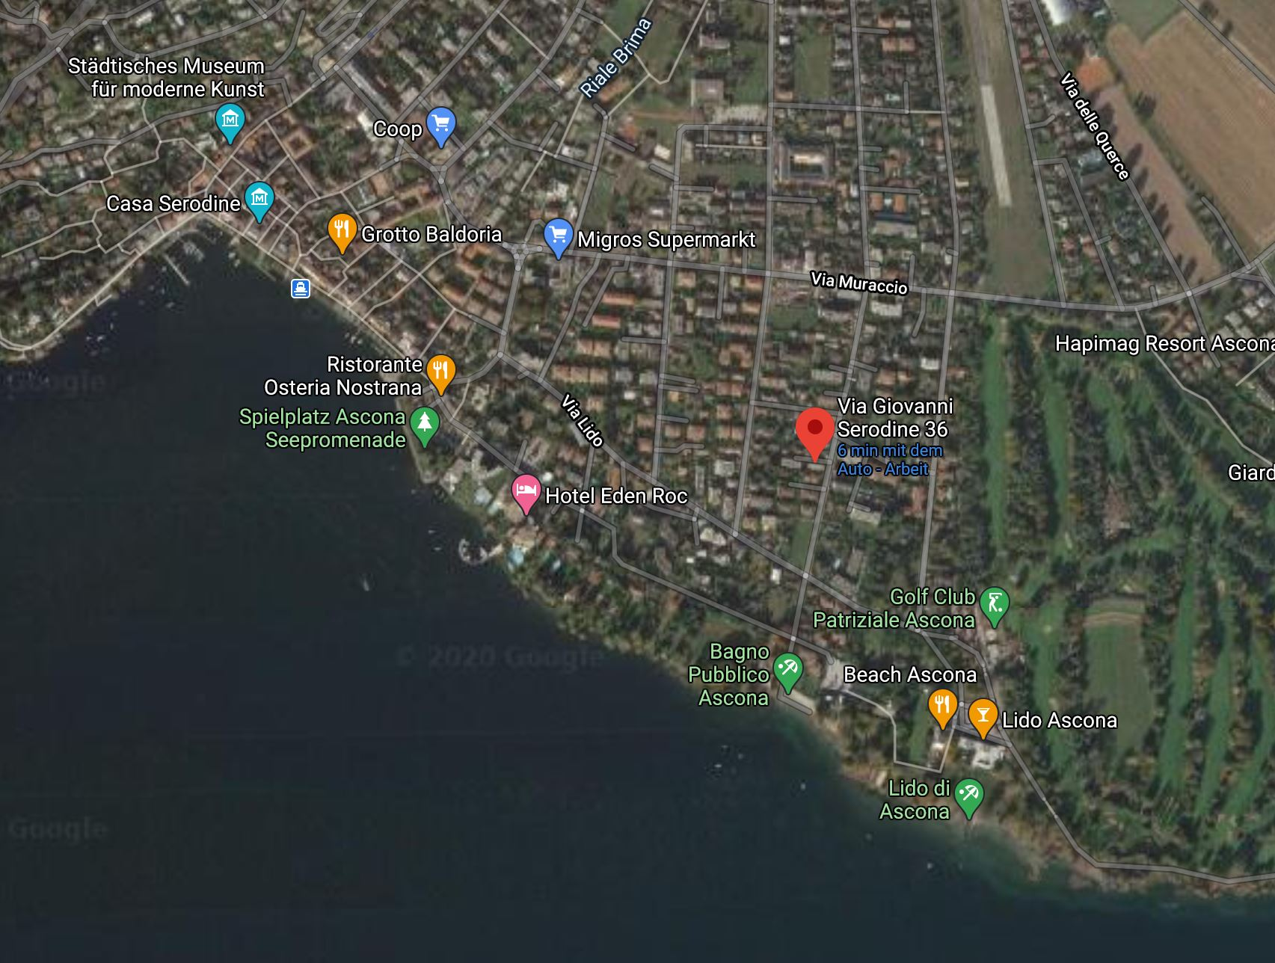

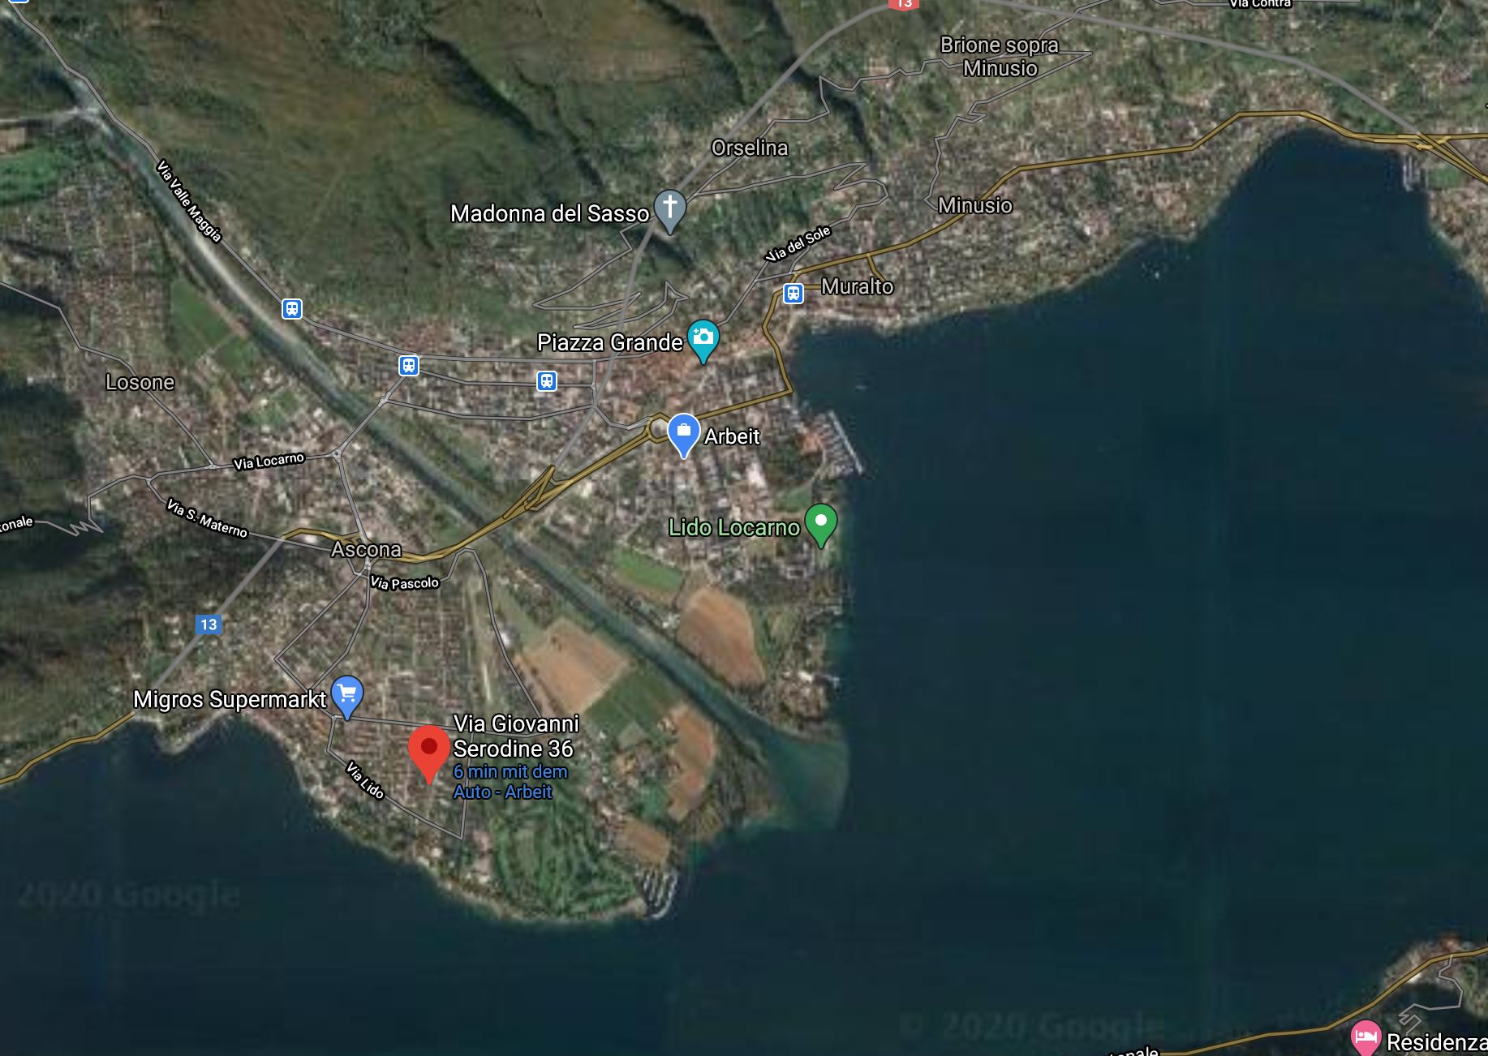

TICINO | Ascona

TICINO | Ascona

